IT备件维修月报需求

一、备件SLA达成率
1、BCM报表中新增字段“备件需求送达时间”，对应从CRM系统进行取值。
① 首先按照工单建立的时间开始，结合SLA时效（2h、4h、ND）得出第一个“备件需求送达时间”。
② 其次，CRM工单中，必填“是否调整预约上门时间”。
如果“否”，则时间不变，按标准SLA时效上门。
如果“是”，则必填“实际预约上门时间”，以这个时间抓取作为BCM的第二个“备件需求送达时间”。
2、对比两个“备件需求送达时间”，取更晚的那个时间作为最终的“备件需求送达时间”。
逻辑：若改约时间比SLA更晚，则按照工程师改约后的时间送备件；
若改约时间提前了比SLA更早（例如ND改4h），备件会尽量按照工程师要求的时效去送件，但在时效考核时也应当按照标准SLA时效来计算。
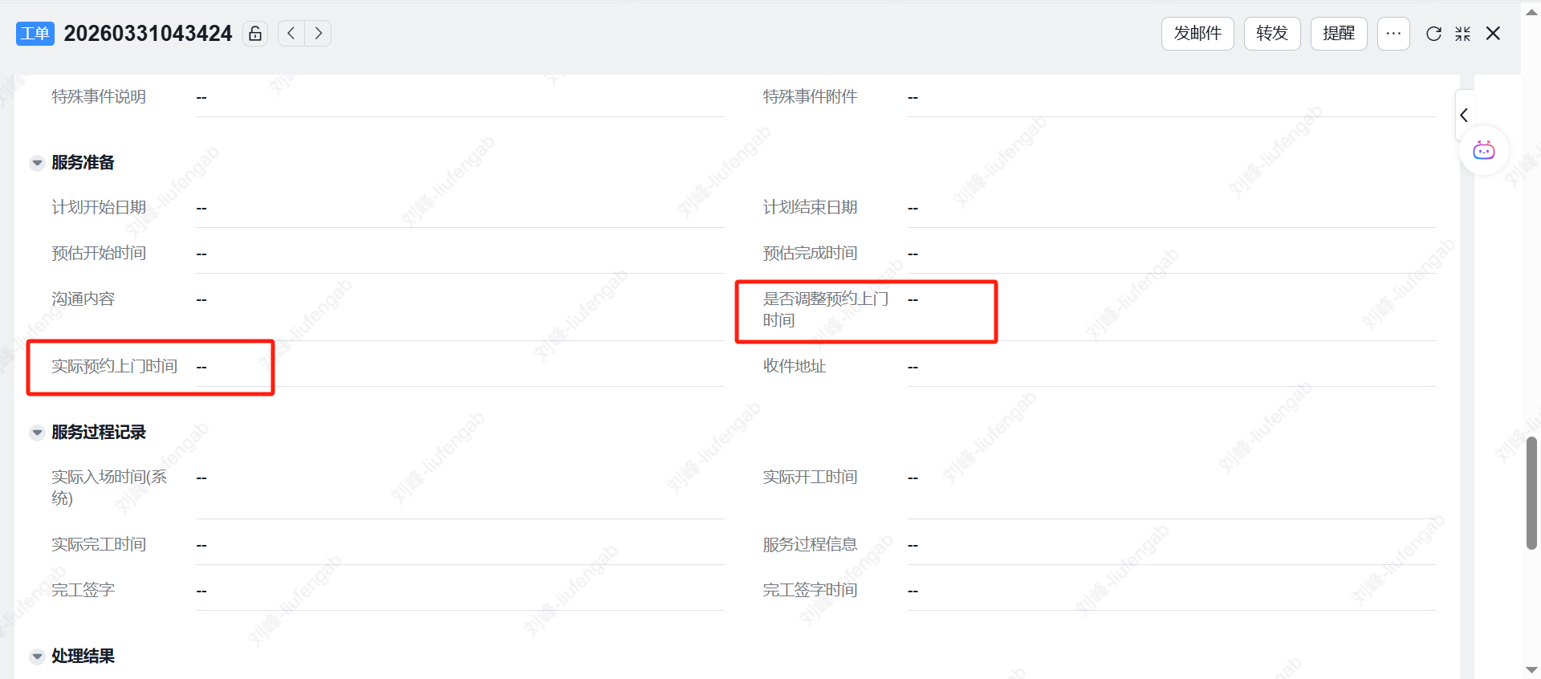
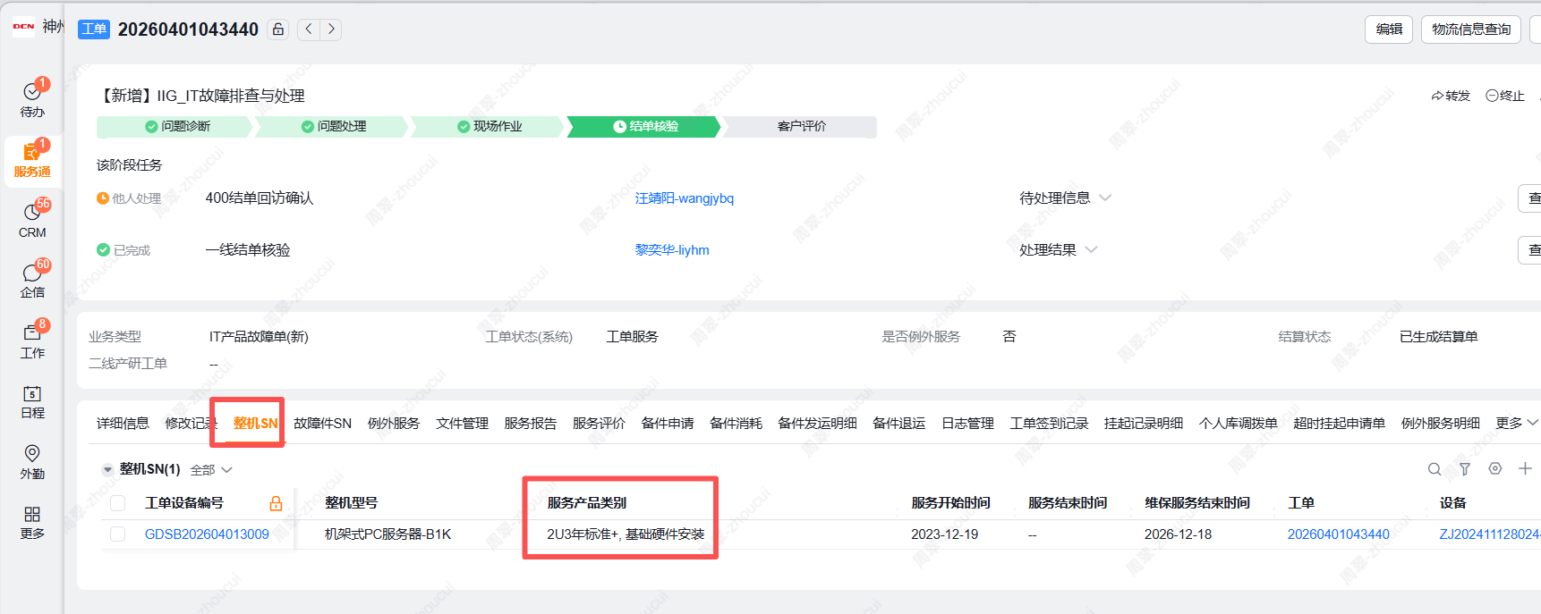
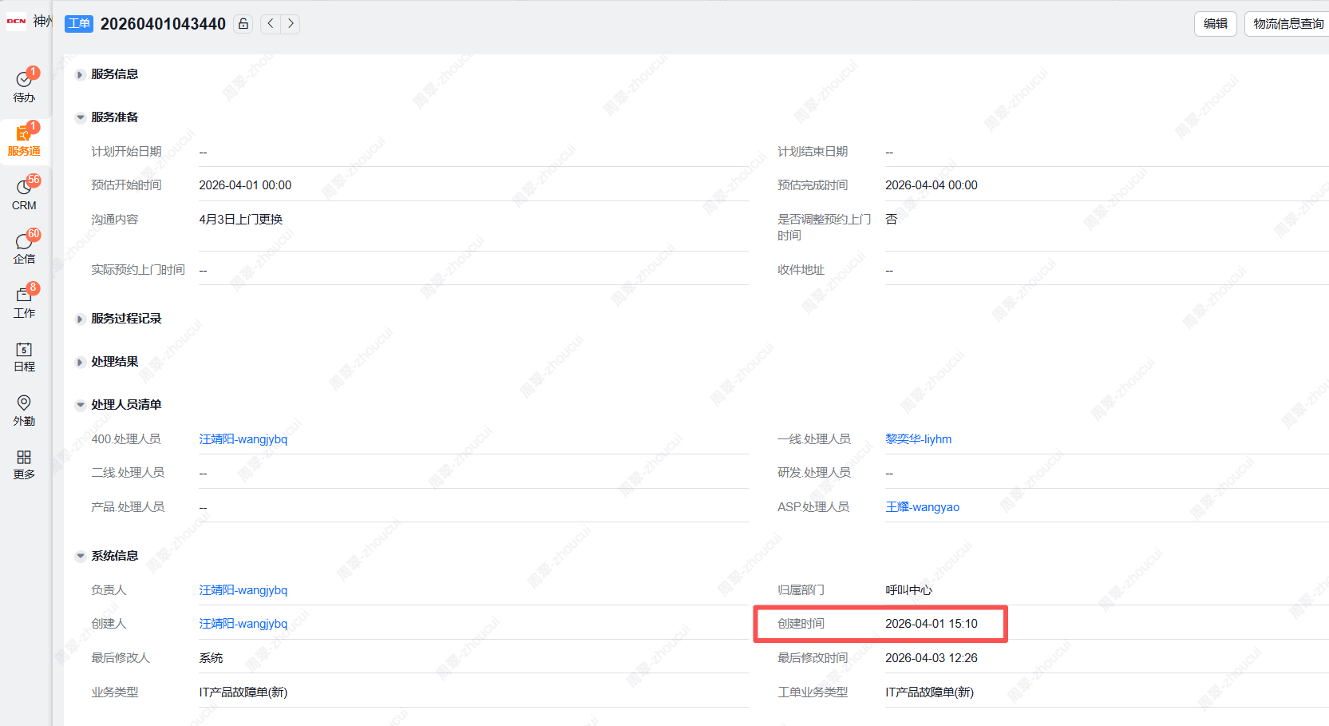
3、对比CRM最终的“备件需求送达时间”与BCM计算维修收发货表的“备件签收时间”来判定有无超时。
补充说明：当前BCM计算维修收发货表的“备件签收时间”为手填，后续改为从WMS抓取，该需求提交WMS侧，待实现。
总结：
- 没有跟客户单独约时间的场景，备件是否达成判断方法：【CRM工单创建时间+服务产品类别时效】与BCM报表中新增字段“备件需求送达时间”对比；
示例：创建工单时间：2026-04-02:15:00，服务产品类别：金牌+，则备件需求送达时间为：2026-04-02:19:00（按照服务产品金牌+，顺延4小时）
- 跟客户单独预约时间的场景（实际预约时间早于按照时效到达时间），备件是否达成判断方法：【CRM工单创建时间+服务产品类别时效】与BCM报表中新增字段“备件需求送达时间”对比；
示例：创建工单：2026-04-02:15:00，服务产品类别：金牌+，实际预约时间为：2026-04-02:18:00，则备件需求送达时间为：2026-04-02:19:00（备件是按照客户购买时效储备）
- 跟客户单独预约时间的场景（实际预约时间晚于按照时效到达时间），备件是否达成判断方法：CRM工单中“实际预约上门时间”与BCM报表中新增字段“备件需求送达时间”对比；
示例：创建工单：2026-04-02:15:00，服务产品类别：金牌+，实际预约时间为：2026-04-03:19:00，则备件需求送达时间为：2026-04-03:19:00

二、备件命中率
1、针对计算维修收发货表的每一条工单，取其中的“CRM立项编号”或“项目名称”（当CRM立项编号取不到时取项目名称），再取CRM系统的“服务市”作为“交付地点”，在BCM的备件测算系统去抓取“库存地点”（模糊匹配）。
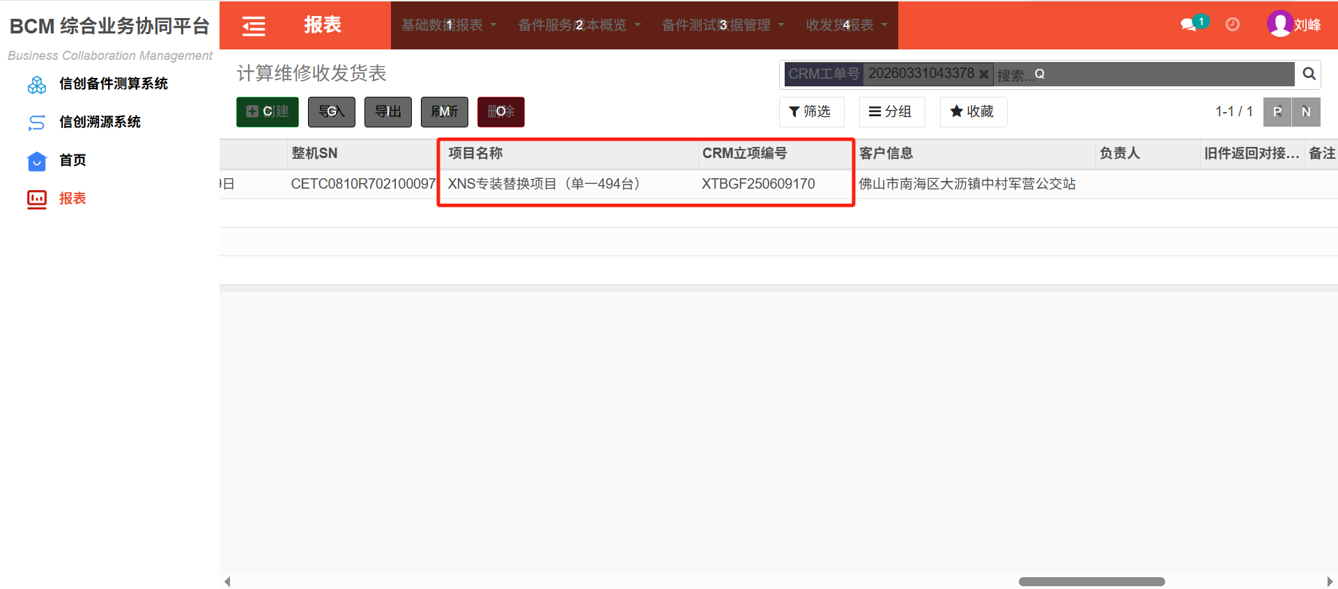
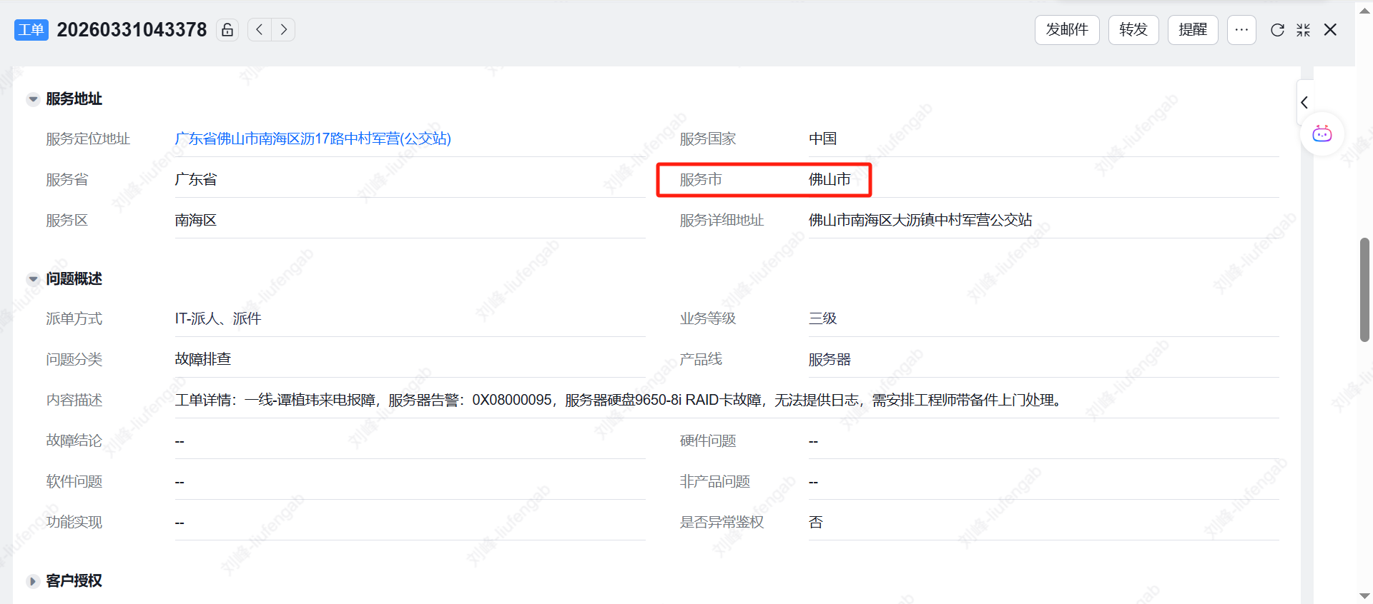
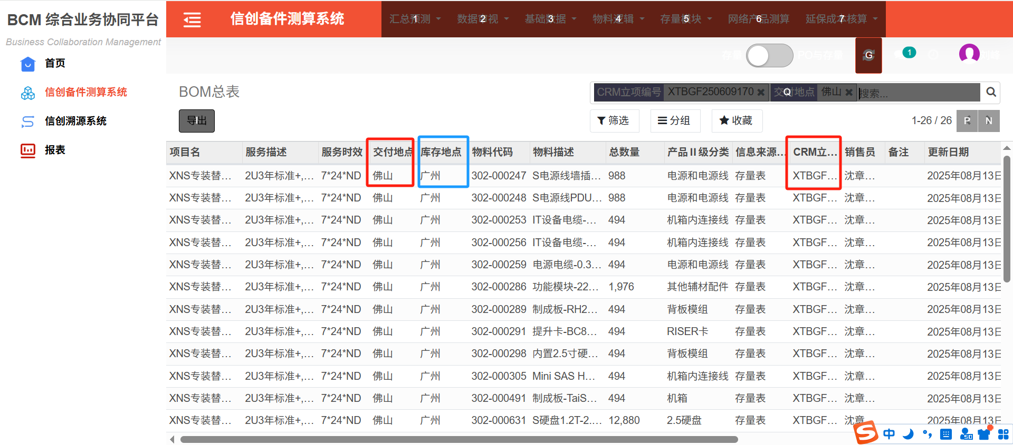
2、将这个“库存地点”与计算维修收发货表的“备件出库地”进行比对，若一致则视为命中，不一致则未命中。
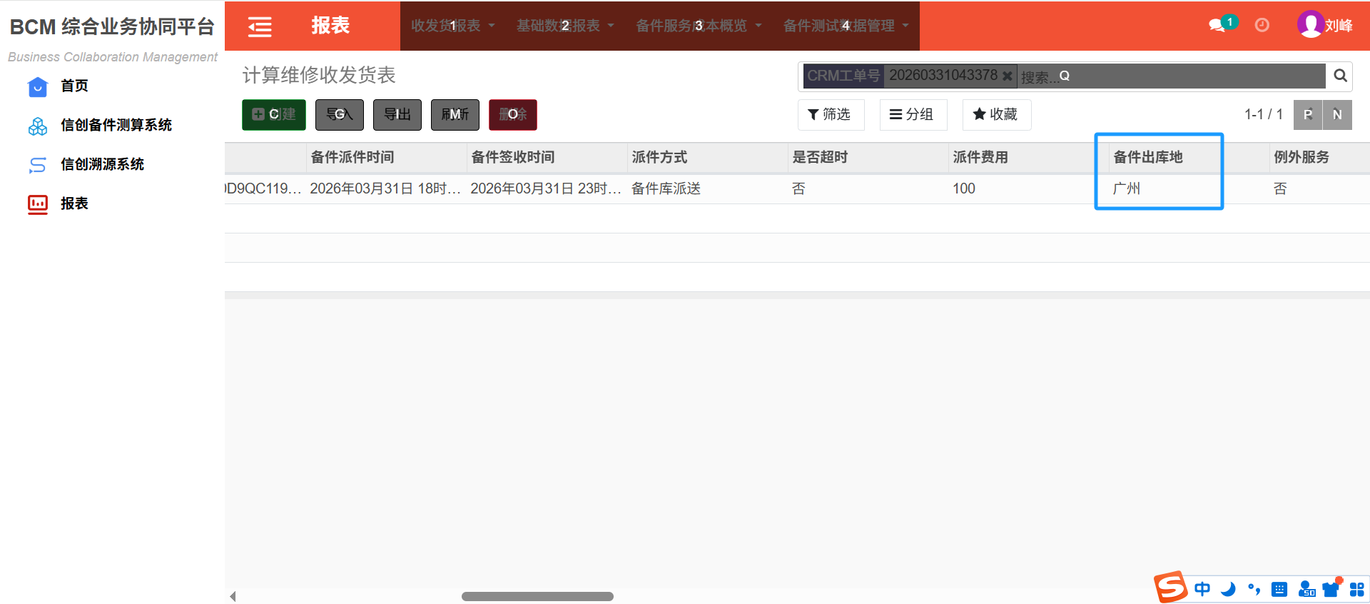
3、未命中时，需排除以下情况（即在出现以下情况时仅特殊标记，不视为未命中）：
① CRM立项编号和项目名称在溯源系统都未查到；
② CRM立项编号或项目名称在溯源系统可以查到，但是整机的产品交付时间在14天内；按SN取最早
③ CRM立项编号或项目名称在溯源系统可以查到，但是报修的客户城市和溯源系统所有所在城市不一致。
④ 48h内同一个CRM立项编号或项目名称报修同一个物料多个，用累积数量除以该项目该物料总销量，得到的不良率超过该物料标准不良率。

总结如下：
三、图表展示功能
1、对于月度总数据设计出柱状图。
2、对“报修物料代码”、“分类名称”、“备件出库地”、“项目名称”设置筛选。

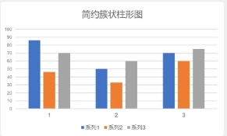

效果图：